Тема: Красная книга Республики Беларусь.
Цель: экологическое воспитание через знакомство с Красной книгой.
Задачи:
1. Продолжить знакомить обучающихся с Красной книгой; познакомить с мерами по сохранению и увеличению численности редких животных.
2. Расширять и углублять знания о животных и птицах, встречающихся на территории РБ.
3. Воспитывать бережное отношение к природе, миру животных.

Оборудование: презентация, выставка книг.

Ход мероприятия.

Организационный момент.
Объявление темы и цели.
Учитель читает современную притчу.
Притча «Красная книга»
Давным-давно это было. На обетованной земле жило множество разнообразных зверей. Маленьких и больших, пушистых и гладкошерстных, дерзких и ласковых, красивых и не очень, словом – самых разных.
Но все эти животные были творением рук Создателя, и каждого из них он любил по-своему.
Однажды Создатель заметил, что многие животные стали исчезать с лица земли из-за ненасытности и алчности человека.
Чтобы прекратить исчезновение животных, он выкрасил всех исчезающих зверей в красный цвет и объяснил людям, что на этих животных охотиться запрещено.
Вскоре выяснилось, что каждый охотник, уничтоживший редкое животное, получал своеобразное наказание – его руки по самый локоть приобретали красный цвет, который никогда и ничем не смывался.
По таким рукам, конечно, без труда можно было определить преступника, каковым и являлся браконьер.
В конце концов, люди попросили Создателя: «Не окрашивай больше зверей в красный цвет, Создатель! В этом больше нет нужды, мы их больше не тронем!»
Создатель выполнил просьбу людей.
Но создал книгу и выкрасил её в красный цвет, туда он велел своим помощникам внести названия всех редких животных и растений.
Но сдержал ли человек обещание, данное Создателю?..
(Автор Л. Лычангина)
Учитель:
- Как вы считаете, прекратил ли человек уничтожать редких животных?
- О чём мы будем сегодня говорить, вы догадались?
- Что означает красный цвет? (Это цвет тревоги, опасности, он привлекает внимание).
- Почему Красная книга такого цвета? (Она привлекает внимание человека к экологической проблеме – исчезновению многих видов животных и растений)
- Мы сегодня с вами будем говорить об исчезающих представителях фауны, занесённых в Красную книгу.

Песня «Красная книга».
https://youtu.be/ORMgjL9wkoI

Вступительная беседа.
Учитель:
- Самая первая Красная книга называлась «Красная книга СССР». Вся информация и иллюстрации размещались в одном томе, позднее было издано уже два тома Красной книги.
- В этих двух томах кратко изложены сведения об исчезающих видах животных и растений, описывается, как они выглядят, чем питаются, где живут, а также разъясняется, как можно помочь данному виду сохраниться, восстановиться.
- Предположите, почему животные и растения стали исчезать с лица земли?
- Люди наивно полагали, что живности и растительности на земле - бессчётное количество, но они жестоко ошиблись, и поэтому многие представители флоры и фауны стали редкими и даже вовсе исчезли.
- Исчезают они не только из-за потребительского и бездушного отношения человека к ним, но и из-за стихийных бедствий – наводнений, лесных пожаров (даже если животные выживают, они остаются без дома и без питания); из-за развития промышленности – например, строительство железных дорог; расширение городов предполагают вырубку большой площади лесов, полей, лугов и уничтожение водоёмов.
- На территории нашего Петриковского района находится Национальный парк «Припятский». Это удивительный край низин и равнин, лесов и болот, пронизанных многочисленными реками, речками, медленно несущими свои воды в Припять и далее в Днепр, впадающий в Чёрное море. На территории этого парка проживают животные, птицы, насекомые, рыбы, растения, которые занесены в Красную книгу РБ. Среди них вы можете встретить: рысей, зубров, аистов, цапли, барсуков, лишайники, грибы, сосудистые растения.

Загадки про животных из Красной книги.

Учитель:
- Предлагаю вам отгадать загадки о животных из Красной книги.

1.Не играй ты с этой кошкой,
Не назвать красотку крошкой,
Зубы, когти – берегись!
Знай, что это кошка…рысь!

2.Он с густою, длинной гривой,
Весь огромный и рогатый.
Обладает большой силой,
И при этом слеповатый.
Беловежской Пущи символ -
Величав, красив и мудр.
Правда, часто агрессивным
Кто бывает, дети? ... (Зубр)
3. Роет норы он умело.
Знает, любит это дело.
Потому кроту и друг,
А зовут его …барсук.
4. Он зимою спит в берлоге,
Не гуляет по дороге,
Любит мед и сладкоежка,
Но не прочь погрызть орешки.
Кто в берлоге спит, ответь,
Видит сны свои...медведь.

5.У него большие щёчки,
А за щёчками мешочки.
В них еду таскает ловко
В свою тайную кладовку.
Рожица хитрющая,
Глазки вездесущие.
Разодет в пуховичок
Кто он детки? …хомячок.

Сообщения об исчезающих животных.
Учитель:
- Ребята подготовили сообщения о редких животных, предлагаю их прослушать.

Сообщение о красном волке.
Этот хищный зверь занесен не только в Красную Книгу нашей страны, но и в международную Красную книгу. В последние годы этот волк встречается уже и в Беларуси, на юге. Уже из названия понятно, что у этого животного рыжеватая окраска, у него пушистый тёмный хвост и сравнительно небольшие уши. По своему внешнему виду красные волки напоминают лису, шакала и волка одновременно.
Всего насчитывают 10 разновидностей красного волка.
Пища волков - не только мелкие грызуны, но и крупные олени, антилопы и даже леопарды. Норы красные волки себе не роют, а создают логово в пещерах среди скал.
Летом красные волки едят и растительную пищу. Маленькие тёмно-коричневые волчата рождаются слепыми и напоминают обычных щенков. Происходит это посреди зимы, в январе – феврале, но уже через полгода они вырастают во взрослых волков.
Почему же эти интересные и красивые животные практически исчезли?
Считается, что виной этому являются серые волки, которые имеют тот же ареал обитания. Они более сильные и выносливые и, скорее всего, красные волки просто не выдерживают конкуренции за питание. Браконьеры ведут охоту на красного волка из-за красивого ценного меха.

Сообщение о европейской норке.
Это зверёк с рыжеватым и тёмно-коричневым окрасом. Обитает на лесных речках с быстрым течением и с обильной растительностью. Является полуводным животным. Наиболее активен в ночные часы. Летом ведёт оседлую жизнь, а зимой придерживается незамерзающих участков водоёмов. Норы и гнёзда устраивает по берегам, в пустотах среди корней. Пищу добывает в воде. В Беларуси питается лягушками, мелкими млекопитающими рыбами небольших размеров. Норка любит рыбу: окуня, плотву, мелкую щуку, вьюна. Иногда питается птицами, речными раками, моллюсками. Почему исчезает:
- загрязнение среды;
- уничтожение малых рек и ручьёв;
- чрезмерный промысел.

Сообщение о белой цапле.
Цапля – птица с очень длинной, тонкой и круто изогнутой шеей, длинными ногами и коротким телом. Оперенье снежно-белое. В Беларуси живёт на юге. Гнездится по берегам водоёмов, с густыми кустарниками, на мелководьях и прибрежных косах озёр, рек, рыбоводных прудов.
Кормится преимущественно рыбой и водными насекомыми. Почему исчезает:
- беспокойство на местах гнездования;
- Осушение, зарастание, вырубка пойменных островных лесов.

Сообщение о болотной черепахе.
Единственный представитель черепах в Беларуси. Имеет тёмный окрас. Масса тела доходит до 1,5 кг. Проживают, в основном, на юге Беларуси (на Полесье): в низинных болотах, в мелиоративных каналах, прудах рыбоводных хозяйств, в руслах небольших лесных рек. Зиму проводят в спячке. Питаются: брюхоногими моллюсками, личинками ручейников, плавунцами, личинками стрекоз. Изредка едят рыбу. Продолжительность жизни доходит до 25 лет. Почему исчезают черепахи:
- потому что осушивают заболоченные земли;
- спрямление русел многих рек тоже способствует исчезновению черепах.

Пантомима.
Учитель раздаёт ребятам записки с названиями животных (камышовая жаба, красный коршун, летучая мышь, куропатка, журавль, жук-олень и другие).
Учитель:
- Изобразите этих животных при помощи языка тела, а если у ваших одноклассников не получится отгадать названия зверей, то вы сможете подключить голос (издавать звуки этого животного).
По окончании игры можно отметить лучшего «артиста» в жанре «пантомима».

Отгадывание ребусов.
Учитель:
- Предлагаю продолжить отгадывать названия животных. Перед вами ребусы.
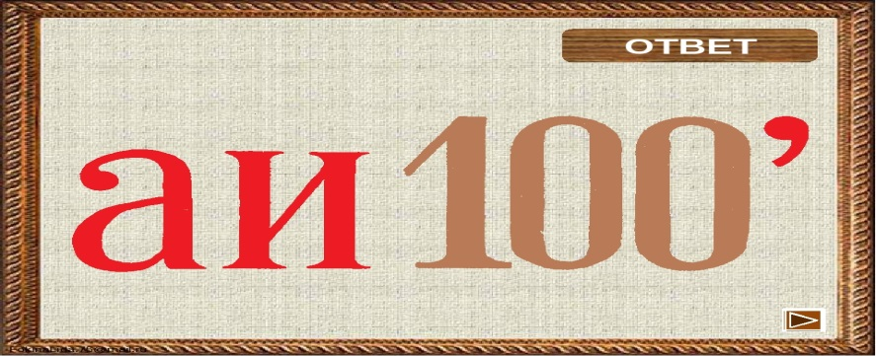
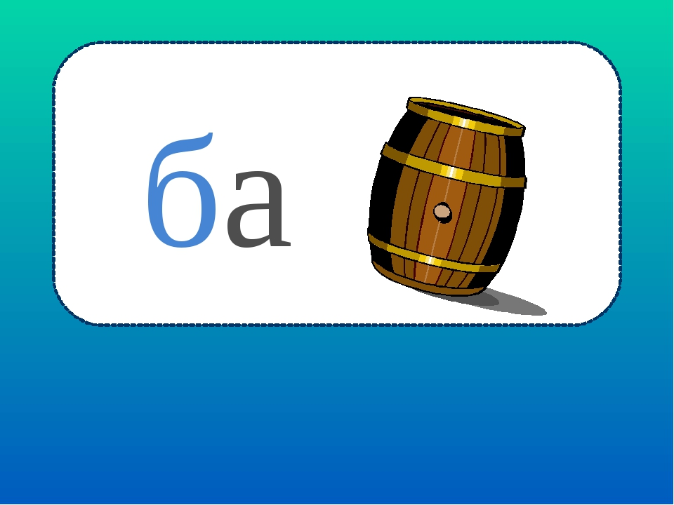
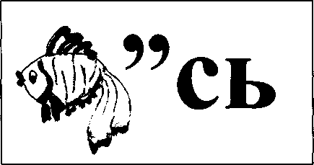
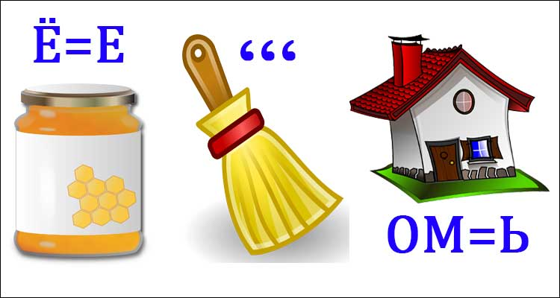
Игра «Угадай животное».
Учитель:
- Я буду зачитывать описание животного, а вы определите его название.
1.Серый журавль.
Крупная птица серого цвета. На темени – красная шапочка. Живёт на болотах и заливаемых водой пойменных лесах. Питается крупными насекомыми, мелкими амфибиями, ящерицами. Осенью эти птицы собираются в стаи и улетают в тёплые края.

2.Черный аист.
Крупная птица с длинной шеей и ногами. Оперенье чёрное, брюхо белое. Клюв и ноги красные. Живёт в лесах по соседству с болотами, реками и заболоченными лугами. Кормится рыбой, реже земноводными и беспозвоночными.
3.Зеленый дятел.
Очень редкая птица. Имеет желтовато-зелёный окрас, верх головы и затылок красные. Обитает в лесах. В зимнее время иногда прилетает в населённые пункты. Питается древесными насекомыми, муравьями, их куколками и личинками. Её ещё называют санитаром леса.
4.Медянка
Неядовитая змея средних размеров. Окрас у змеи – бежевый, буровато-коричневый. Питается ящерицами, мышевидными грызунами.

Стихотворение читают дети.
Мы в лесу всего лишь гости.
Мой друг, когда приходишь в лес,
Ты - гость, не забывай.
В лесу свои законы есть,
Ты их не нарушай.
И первым правилом, считай,
Должна быть тишина,
Ещё - порядок, чистота,
Она во всём нужна.
Шум страшно напугать порой
Зверей и птичек может.
И хлам, оставленный тобой,
Зверьё в пакет не сложит.
Свой мусор уноси с собой,
И затуши костёр,
Запомни, что пожар лесной -
Смертельный приговор.
Даже для выживших зверят -
Без дома, без еды…
Пусть совесть не позволит стать
Виновником беды!
Растенье с корнем незачем,
Срывать – погубишь сорт,
А редкое не тронь совсем,
Пускай себе растёт.
Ведь лес - большой зелёный дом,
Его не разрушай,
Свои законы в доме том,
И ты их уважай!
(Л. Лычангина)
Повторение правил поведения в лесу, на природе.
Учитель
- Назовите экологические проблемы планеты. (Вырубка лесов человеком, лесные пожары, сокращение плодородных земель, разрушение озонового слоя земли, загрязнение атмосферы и водоёмов, скапливание твёрдых и жидких бытовых отходов.).
- Назовите пути решения этих проблем. (Установка очистительных фильтров на промышленных предприятиях; строительство фабрик по сортировке и переработке мусора; переход на экологически чистое топливо; соблюдение человеком культуры поведения в городе, на природе).

Игра «Можно и нельзя в стихах и прозе».
(Автор игры Лычангина Л.В.)
Дети слушают высказывания стоя. Если считают, что услышанное делать можно, то ритмично топают ногами, а если нельзя, то энергично хлопают в ладоши.
1.Мальчишки гнездо в лесу отыскали,
Вынули яйца, домой забрали.
2.Под окошком веранды своей
Кормит Маша пшеном голубей.
3.Мальчик камень в руки взял,
Бросил, и в гнездо попал.
4.Птичка зимою сломала крыло,
С братом её принесли мы в тепло.
5.Я скворечники для птиц с увлеченьем делаю,
Вот доделаю, покрашу свежей краской белою.
(Делать скворечники нужно, красить их краской
нельзя, запах краски отпугнёт птиц.)
1. Мусор после пикника уносите из леса с собой.
2. Приехав в лес, на отдых, включайте музыку во всю громкость.
3. Прошлогоднюю сухую траву убирайте граблями.
4. Сухую траву нужно сжигать.
5. Мойте свою машину в ближайшей реке!
6. Рыбу ловите только удочкой.
7. Если вам не симпатичен паучок, уничтожьте его!
8. Покидая лес после пикника, залейте костёр водой!
Отгадывание кроссворда (Рефлексия).
Учитель.
- Если вы активно работали на уроке и были внимательными слушателями, вы без труда отгадаете этот кроссворд.

1. Символ Беловежской пущи.
2. Это животное любит мёд, малину.
3. Животное – семейства кошачьих. На ушках имеет кисточки.
4. Неядовитая змея.
5. Куда записывают животных, птиц, которые скоро исчезнут.
6. Эта птица является символом счастья.

 | з | у | б | р
 |  | м | е | д | в | е | д | ь
 |  |  | р | ы | с | ь
 |  | м | е | д | я | н | к | а
к | н | и | г | а
 |  | а | и | с | т

Творческое задание.
Учитель:
- Предлагаю вам коллективно нарисовать плакат «Берегите природу!»

Подведение итогов.
Учитель:
- О чём мы говорили сегодня на уроке? Почему Красную книгу окрасили в красный цвет? Какие выводы вы сделали для себя на этом уроке?

Литература:

1. Гардзей В.К. Малая дзіцячая Чырвоная кніга/Віктар Гардзей. – Мінск: Беларусь, 2008. – 116 с.:іл.
2. Дзіцячы атлас Беларусі. Птушкі. – Мн.: Мастацкая літаратура, 2019. – 54с.:іл.
3. Калинин М.Ю., Волчек А.А. Водные ресурсы Гомельской области/Под общей редакцией д.т.н. М. Ю. Калинина. – Мн.: ООО «Белсэнс», 2005. – 144с.: ил.
4.Красная книга Республики Беларусь. Редакторы: А. А. Дубовик, Т.И. Жуковская. – Мн: «Беларуская энцыклапедыя», 2004. – 320с.: ил.
5.Интернет – ресурсы.

